**МИНИСТЕРСТВО ЦИФРОВОГО РАЗВИТИЯ СВЯЗИ И МАССОВЫХ КОММУНИКАЦИЙ**

**Ордена Трудового Красного Знамени**

**Федеральное государственное бюджетное образовательное учреждение высшего образования**

**«Московский технический университет связи и информатики»**

Кафедра «Математическая кибернетика и информационные технологии»

**Отчет по лабораторной работе 14**

по дисциплине «Введение в информационные технологии» на тему:

Основы работы с протоколом HTTP

Выполнил: студент группы БПИ2401

Сидоренко Егор Алексеевич

Проверил:

Москва

2025

1. **Цель работы:**

Получить практические навыки в использовании Postman для тестирования и разработки API, изучить основные методы HTTP, научиться создавать и отправлять запросы, а также анализировать ответы сервера. По завершении каждого задания студенты должны сделать скриншоты своих запросов и ответов для включения в отчет. Отчет должен также содержать краткий анализ полученных данных и выводы о выполненной работе.

**2. Ход работы:**

Задание 1.

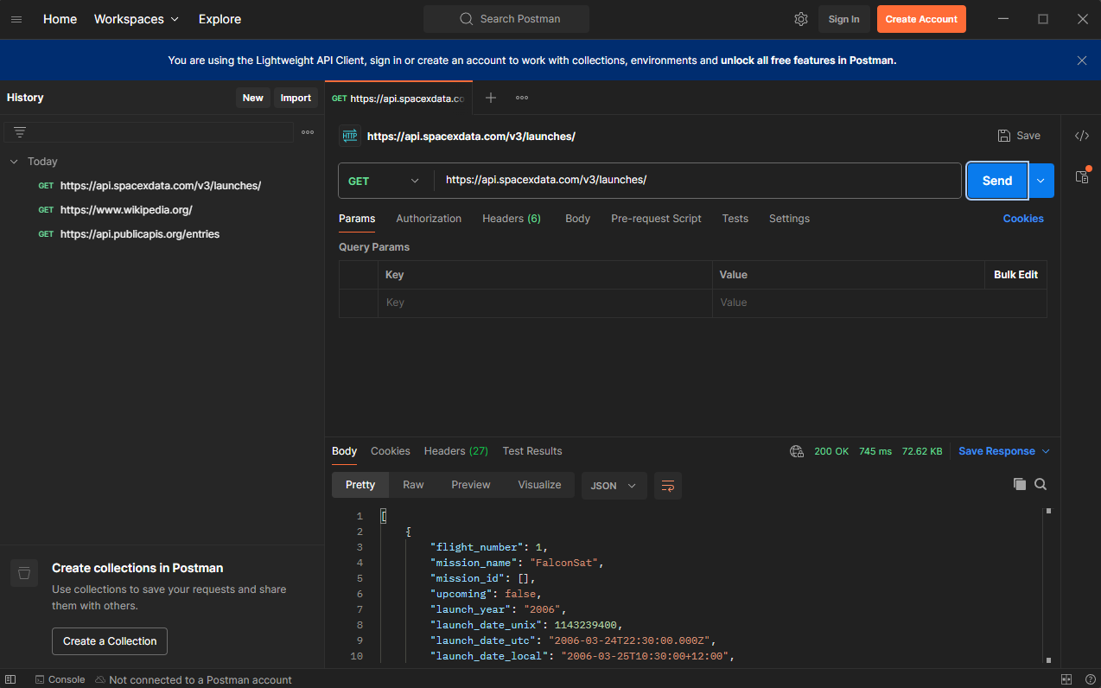

Задание 2.

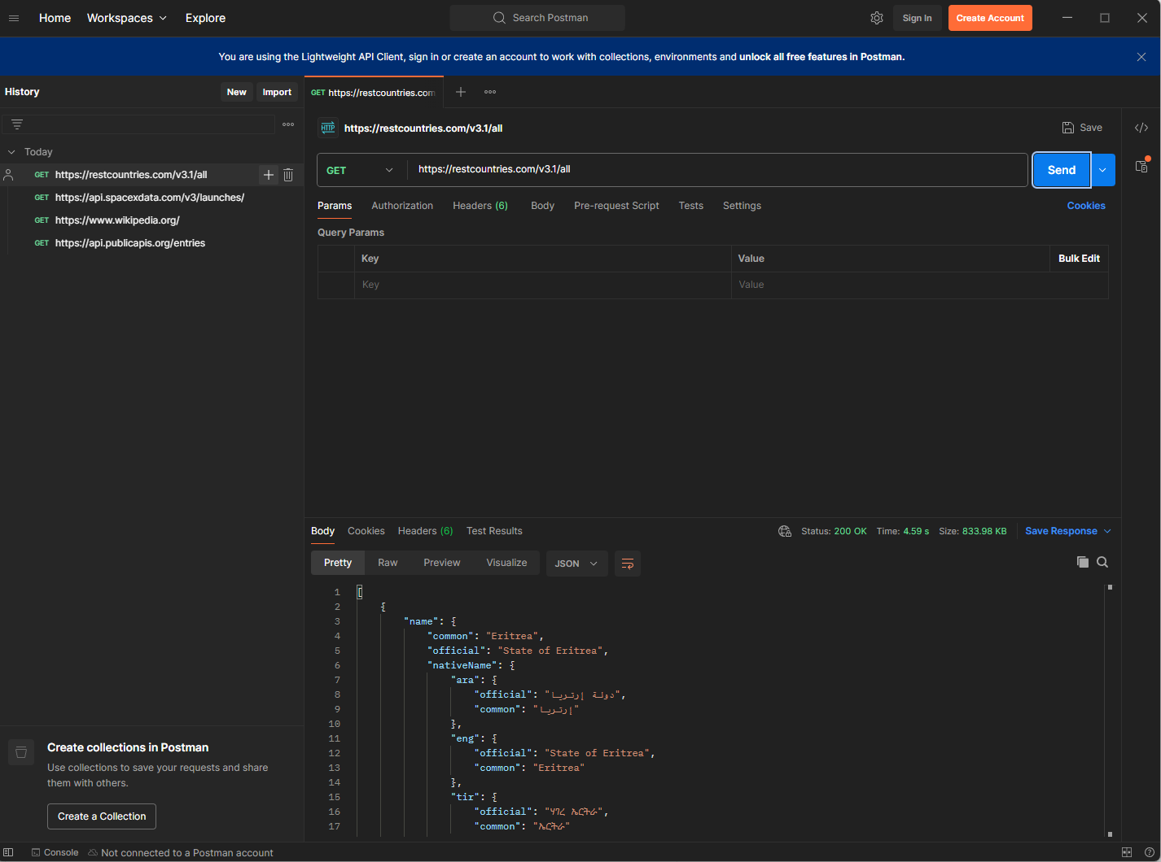

Задание 3.

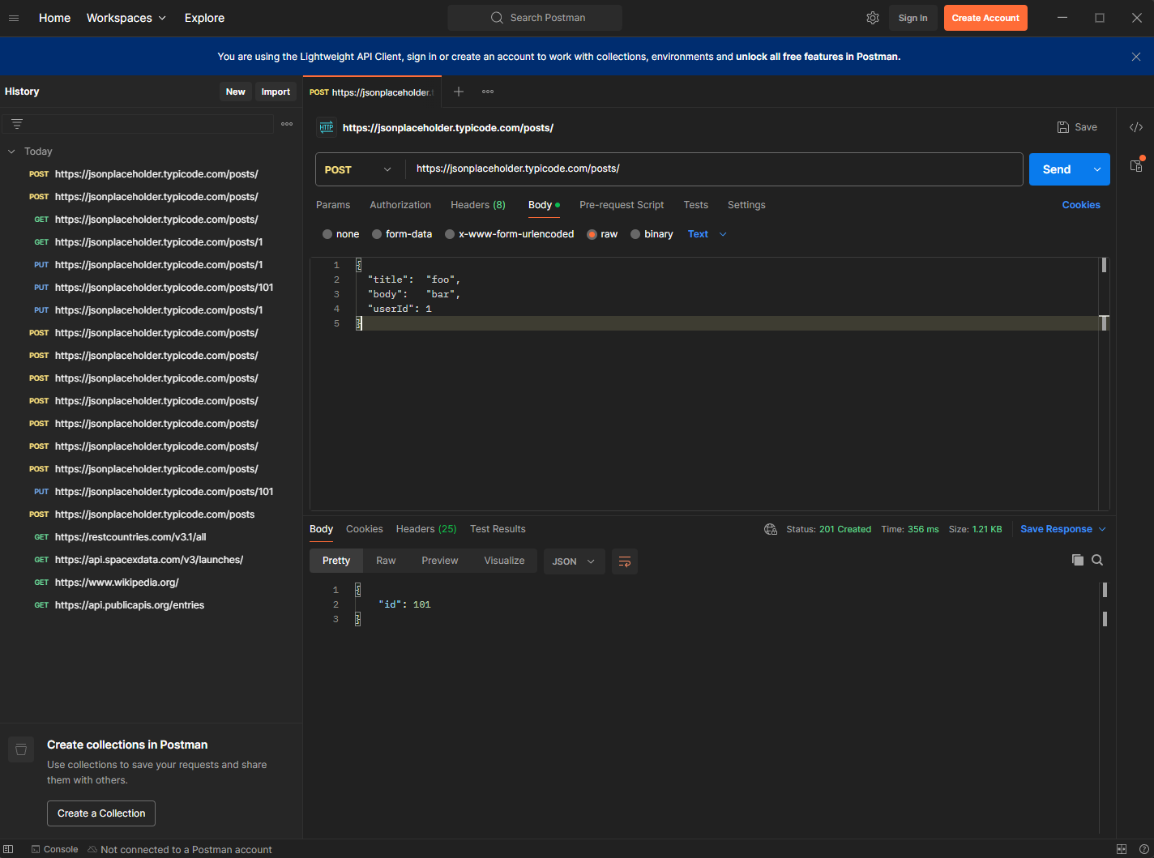

• мы получили:

* **Status 201 Created**
* В теле ответа — наш же объект + автоматически сгенерированное поле id: 101

• **Вывод:** API эмулирует создание ресурса, возвращает корректный код и структуру ответа (хотя реальные данные нигде не сохраняются).

Задание 4.

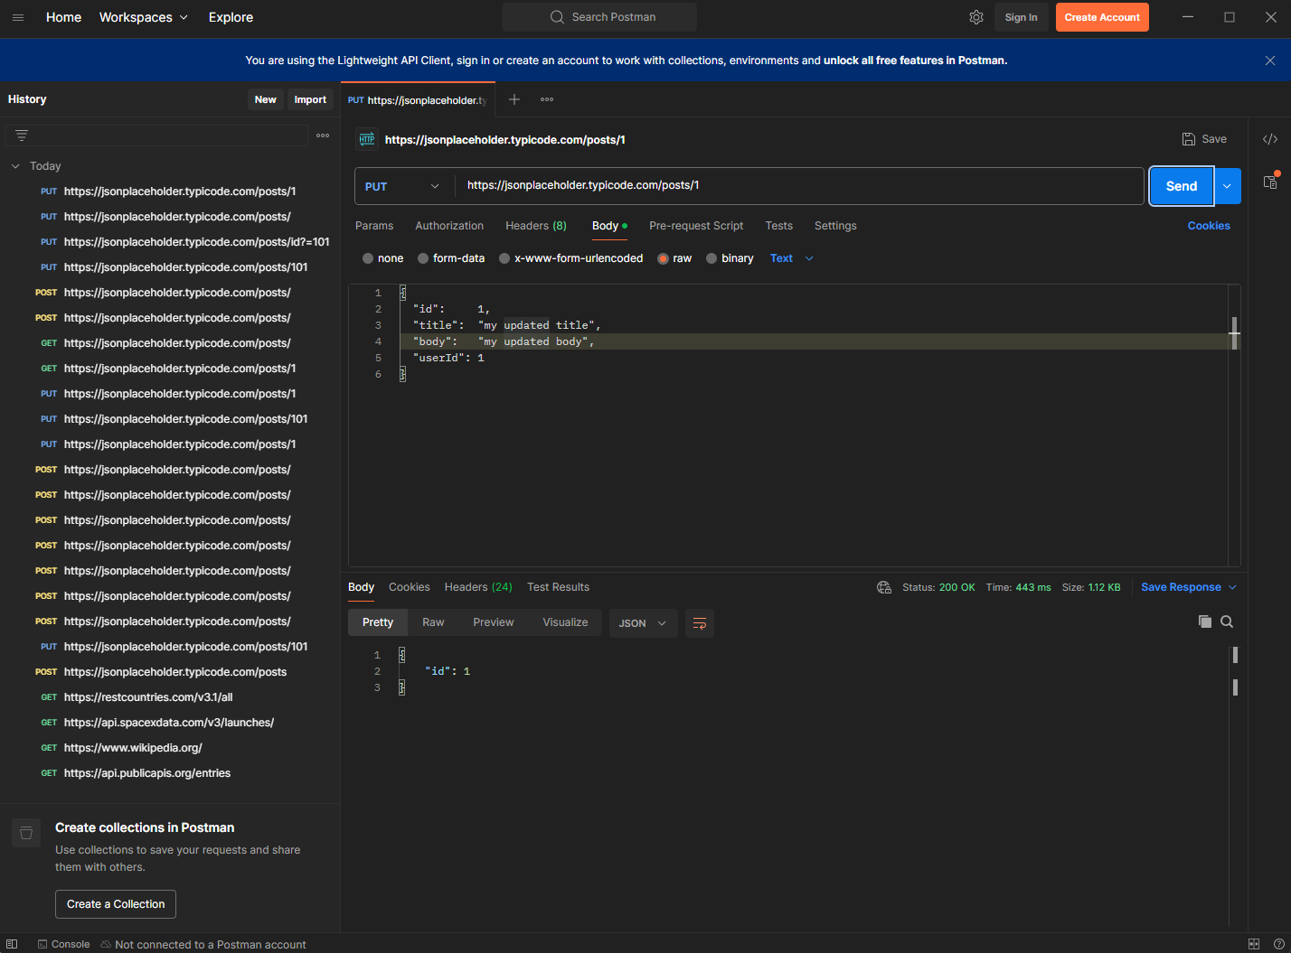

* мы увидели:
  + **Status 200 OK**
  + В теле — тот же объект с обновлёнными полями
* **Вывод:** API «принимает» замену существующего ресурса и возвращает его новую версию в ответе.

Задание 5.

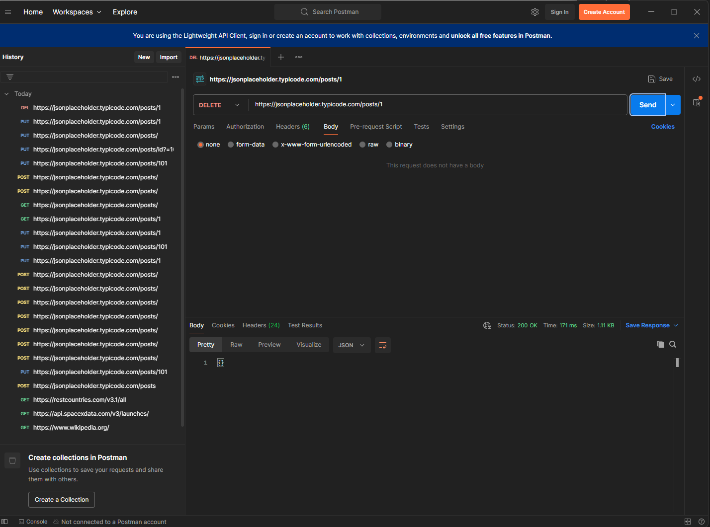

• **Что получилось:** при запросе DELETE к https://jsonplaceholder.typicode.com/posts/1

* **Status 200 OK**
* **Response Body** — пустой ({} или пустая строка)

• **Вывод:** API симулирует удаление, возвращая стандартный код успеха без содержимого.

**3. Вывод:**

Получил практические навыки в использовании Postman для тестирования и разработки API, изучить основные методы HTTP, научился создавать и отправлять запросы, а также анализировать ответы сервера. По завершении каждого задания студенты должны сделать скриншоты своих запросов и ответов для включения в отчет. Отчет должен также содержать краткий анализ полученных данных и выводы о выполненной работе.